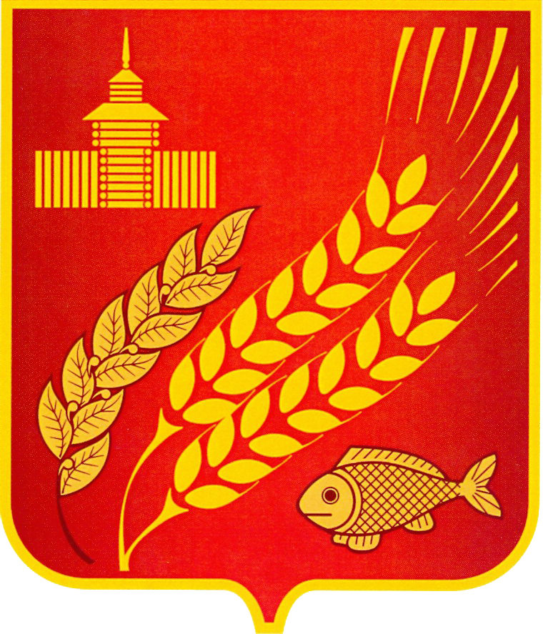

КУРГАНСКАЯ ОБЛАСТЬ
МОКРОУСОВСКИЙ МУНИЦИПАЛЬНЫЙ ОКРУГ
ДУМА МОКРОУСОВСКОГО МУНИЦИПАЛЬНОГО ОКРУГА

РЕШЕНИЕ

от ________________2023 года №___
с. Мокроусово

О внесении изменений в решение
Думы Мокроусовского муниципального округа от 21 июля 2022 года №74
«О создании муниципального казенного учреждения «Мокроусовский Центр культуры»

В соответствии с Федеральным законом от 6 октября 2003г №131-ФЗ «Об общих принципах организации местного самоуправления в Российской Федерации», Уставом Мокроусовского муниципального округа Курганской области, в целях организации работы учреждений культуры
Дума Мокроусовского муниципального округа РЕШИЛА:
1. Внести в приложение к решению Думы Мокроусовского муниципального округа от 21 июля 2022 года №74 «О создании муниципального казенного учреждения «Мокроусовский Центр культуры» следующие изменения:
1) в разделе 1:
а) в абзаце втором пункта 1.1. после слов «в сфере культуры» дополнить словами «и искусства»;
б) дополнить пунктом 1.15. следующего содержания:
«1.15. Учреждение является правопреемником муниципального казенного учреждения «Районный отдел культуры Администрации Мокроусовского района», муниципального казенного учреждения «Межпоселенческое клубное объединение Мокроусовского района», муниципального казенного учреждения «Мокроусовская централизованная библиотечная система» в отношениях с органами государственной власти Российской Федерации, органами государственной власти Курганской области, органами местного самоуправления, физическими и юридическими лицами.»;
2) пункт 2.4. раздела 2 дополнить подпунктом 2 следующего содержания:
«2. Муниципальное казённое учреждение дополнительного образования «Мокроусовская детская школа искусств» (МКУ ДО «Мокроусовская ДШИ», юридическое лицо).»;
3) в разделе 3:
а) абзац второй пункта 3.2. изложить в следующей редакции:
«- осуществления единой государственной политики в сфере культуры и искусства на территории Мокроусовского муниципального округа и создания необходимых условий для реализации конституционных прав граждан в сфере культуры и искусства;»;
б) абзац десятый пункта 3.3. изложить в редакции:
«- Повышение эффективности деятельности организаций культуры Мокроусовского муниципального округа по предоставлению муниципальных услуг в сфере культуры и искусства.»;
в) в абзаце тридцать шестом пункта 3.5. слово «услуг.» заменить словом «услуг;»;
г) пункт 3.5. дополнить абзацем тридцать седьмым следующего содержания:
«- содействие в предоставлении дополнительного образования детей в сфере культуры и искусства.».
2. Поручить директору муниципального казенного учреждения «Мокроусовский Центр культуры» Храмцовой Екатерине Вячеславовне осуществить действия по государственной регистрации изменений в Устав муниципального казенного учреждения «Мокроусовский Центр культуры».
3. Опубликовать настоящее решение в «Информационном вестнике Мокроусовского муниципального округа Курганской области».

Председатель Думы Мокроусовского
муниципального округа В.И. Кизеров

Глава Мокроусовского
муниципального округа В.В. Демешкин

Исп. Храмцова Е.В.
Тел. 9-77-41
Разослано по списку (см. оборот)

